HÉTFŐ  04.27. | KEDD  04.28. | SZERDA  04.29. | CSÜTÖRTÖK 04.30. | PÉNTEK  szünet
Olvasás:  Gyakorlás  Liba anyó mestersége című mese hangsúlyos olvasása Ok. 133-135.  Repülős 70/5.  Házi feladat:  Milyen háztartási gépeket ismersz? Hogyan könnyíti meg a munkát? Beszélgessel szüleiddel, nagyszüleiddel hogyan boldogultak régen gépek nélkül?  Biciklis 111/5. | Matek  Szorzás, osztás nagyobb számokkal  Vékony matek 66/48., 49. | Olvasás:  Repülős 69/1. feladat szavait olvasd el! Válassz ki 5 szót és írj velük 5 mondatot az olvasásfüzetedbe. | Olvasás  Szövegértés felmérés
Matek  Szorzás, osztás nagyobb számokkal  Tk. 132. oldal  Segítségként  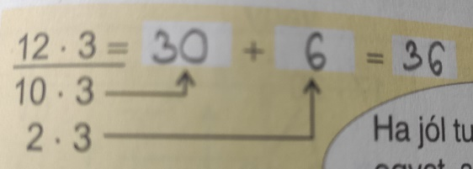  A 12-t bontottuk egy 10-re és egy 2-re, majd mindegyiket külön-külön beszorozzuk a szorzóval, vagyis a 3-mal és a szorzatokat a 30-at és a 6-ot összeadjuk és az eredmény 36 lesz.  Ugyanígy járunk el a százasoknál is!  230-at bontottuk 200-ra és 30-ra és külön-külön megszorozzuk a szorzóval, vagyis a 3-mal. majd a kapott szorzatokat: 600 és 90 összeadjuk, így megkapjuk az eredményt 690-et.  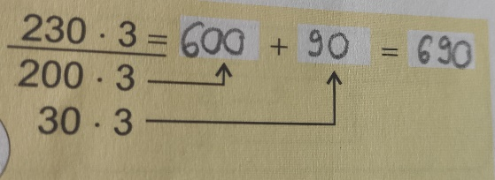 |  | Olvasás:  Tóth Árpád: Láng című versének olvasása Ok. 136. o.  Készíts rajzot a vershez! Repülős 70/3. | Nyelvtan  Főnevek játékos gyakorlása  https://learningapps.org/1974985
 | Tesi 3. o. | Matek  Szorzás, osztás nagyobb számokkal  Vastag matek 134. oldal  Segítségként  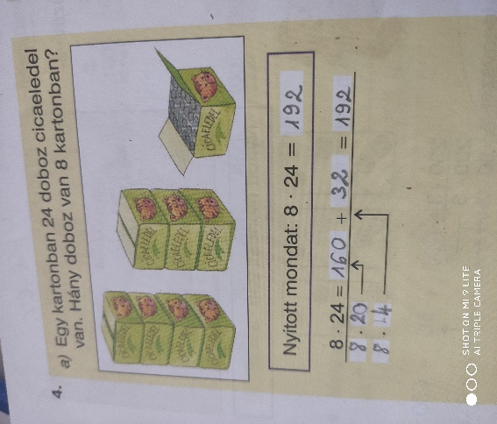  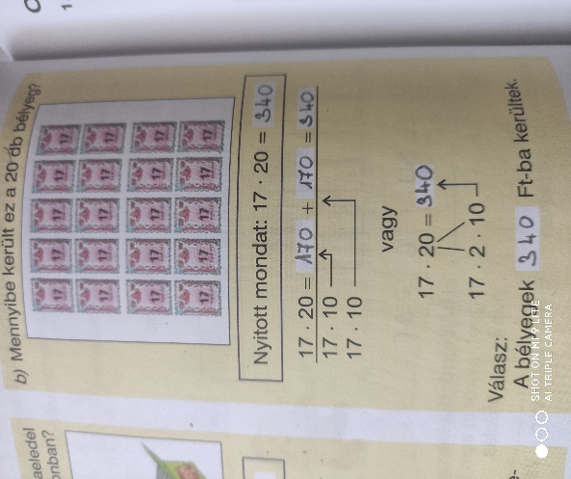  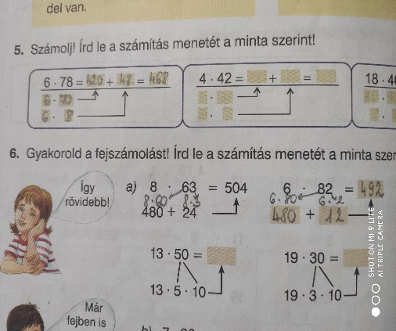
 | Környezet  Rovarok a vízben, vízparton Tk. 63. oldal  Másold le a mellékelt vázlatot a füzetedbe! Tanuld is meg!  Ellenőrizd tudásod! Mf. 54./1., 2., 3., 4.  - Kép és név egyeztetése: https://learningapps.org/3356750  - Tulajdonságok válogatása: https://learningapps.org/3127582  - Szitakötő tulajdonságai: https://learningapps.org/5201382  - Legyen Ön is milliomos!: https://learningapps.org/9295538  Szorgalmi feladat: Mf. 54./5. – Kutass, búvárkodj!  Kisfilm - Szitakötő fejődése  https://www.youtube.com/watch?v=nDPMlah2oXg  Jutalom mese – Vizipók Csodapók  https://www.youtube.com/watch?v=lEqEjwY1EvI  https://www.youtube.com/watch?v=p_ydrGUqQk8 |  | Tesi 3. o.
Tesi 3. o.  Ugi Bugi tánc  https://www.youtube.com/watch?v=xdXk1235Dlo  Remélem még emlékeztek erre a táncra! Nagyon szerettétek! | Etika  Anyák napja (Ez most mindenkinek feladat!)  Rajzold le az anyukádat!  Még ma (kedden) küldd el nekem!

Rovarok a vízben, vízparton (Tk. 63. oldal)
Amit piros színnel jelöltem, azt másold le a környezet füzetedbe! A képeket, rajzokat nem kell!

A rovarok általános jellemzői
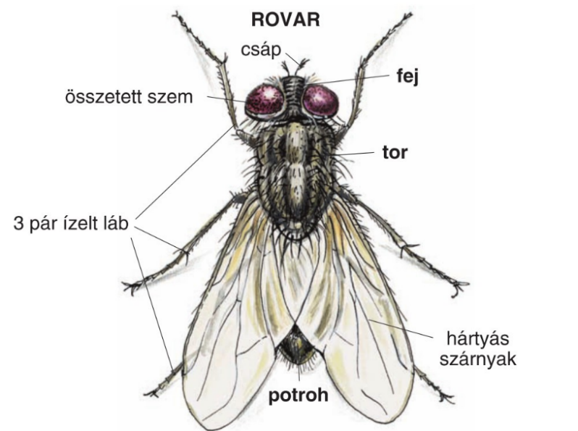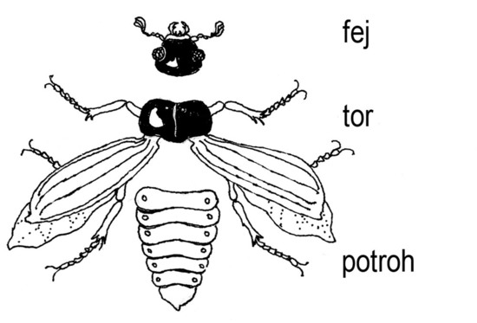
- 3 pár ízelt láb.
- 3 testrész: fej, tor, potroh.
- A fejen találhatók az érzékszervek: szem, csáp, szájszerv.
- Petékkel szaporodnak.

Bogarak
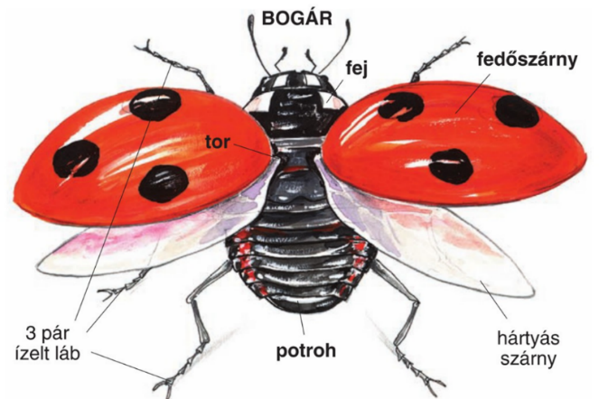
Bogarak olyan rovarok, amelyeknek
- 1 pár kemény fedőszárnyuk és
- 1 pár hártyás szárnyuk van.

A vizek, vízpartok gazdag rovarvilágnak adnak otthont. Szaporodásuk, fejlődésük több esetben vízhez kötött, és itt találják meg a táplálékukat is.

A tankönyv 63. oldalán is megtalálhatod ezeknek a rovaroknak a képét. Jól jegyezd meg! Fel kell ismerned a képekről ezeket a rovarokat a dolgozatban!
Írd le a füzetedbe ezeknek a rovaroknak a nevét!
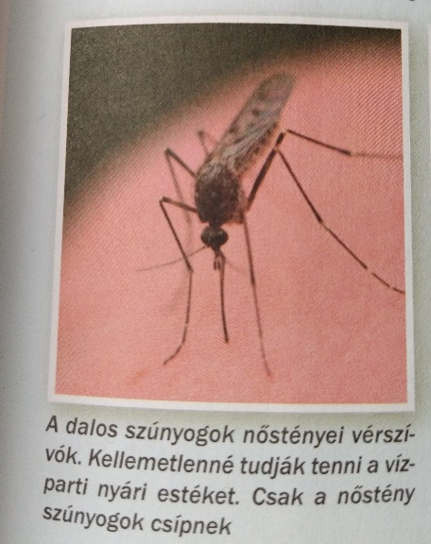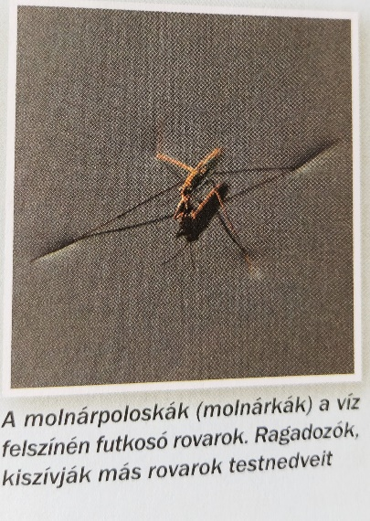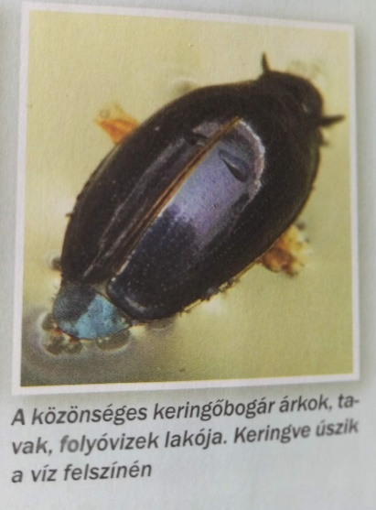
dalos szúnyog molnárpoloska (molnárka) keringőbogár

Óriás szitakötő
- jelzik a vizek tisztaságát
- hossza 6-8 cm
- két pár hosszú, keskeny hártyás szárnya van
- röptében nemcsak fel-le, hanem előre és hátra is képes haladni
- ragadozó
- repülő rovarokkal táplálkozik
- lárvái a vízben fejlődnek ki, falánk ragadozók
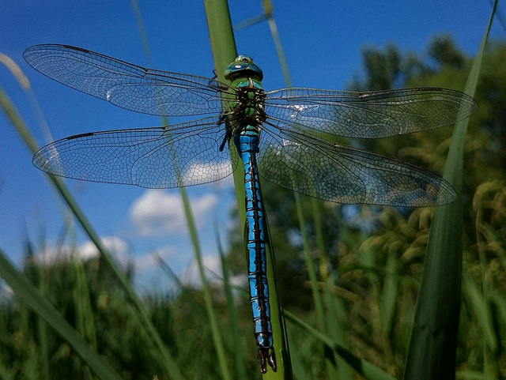

Nézd meg a szitakötő fejlődéséről, átváltozásáról készített összeállítást!
https://www.youtube.com/watch?v=nDPMlah2oXg
Ellenőrizd a tudásod Mf. 54./1., 2., 3., 4.
Szorgalmi feladat: Mf. 54./5. – Kutass, búvárkodj!
- Kép és név egyeztetése: https://learningapps.org/3356750
- Tulajdonságok válogatása: https://learningapps.org/3127582
- Szitakötő tulajdonságai: https://learningapps.org/5201382
- Legyen Ön is milliomos!: https://learningapps.org/9295538

Jutalomból megnézheted a Vízipók Csodapók c. mesefilm epizódjait!
https://www.youtube.com/watch?v=lEqEjwY1EvI
https://www.youtube.com/watch?v=p_ydrGUqQk8

